

**Об утверждении Плана по управлению пастбищами и их использованию по Федоровскому району на 2022-2023 годы**

С истёкшим сроком

Решение маслихата Федоровского района Костанайской области от 12 июля 2022 года № 136. Прекращено действие в связи с истечением срока

      В соответствии с подпунктом 1) статьи 8 Закона Республики Казахстан "О пастбищах" Федоровский районный маслихат РЕШИЛ:

      1. Утвердить прилагаемый План по управлению пастбищами и их использованию по Федоровскому району на 2022-2023 годы.

      2. Настоящее решение вводится в действие по истечении десяти календарных дней после дня его первого официального опубликования.

|  |  |
| --- | --- |
| *Исполняющий обязанности секретаря районного маслихата* | *А. Резник* |

|  |  |
| --- | --- |
|  | Утвержден |
|  | решением маслихата |
|  | от 12 июля 2022 года |
|  | № 136 |

**План по управлению пастбищами и их использованию по Федоровскому району на 2022-2023 годы**

      1) Схема (карта) расположения пастбищ на территории Федоровского района в разрезе категорий земель, собственников земельных участков и землепользователей на основании правоустанавливающих документов (приложение 1 к Плану по управлению пастбищами и их использованию по Федоровскому району на 2022-2023 годы);

      2) Приемлемые схемы пастбищеоборотов (приложение 2 к Плану по управлению пастбищами и их использованию по Федоровскому району на 2022-2023 годы);

      3) Карта с обозначением внешних и внутренних границ и площадей пастбищ, в том числе сезонных, объектов пастбищной инфраструктуры (приложение 3 к Плану по управлению пастбищами и их использованию по Федоровскому району на 2022-2023 годы);

      4) Схема доступа пастбищепользователей к водоисточникам (озерам, рекам, прудам, копаням, оросительным или обводнительным каналам, трубчатым или шахтным колодцам), составленная согласно норме потребления воды (приложение 4 к Плану по управлению пастбищами и их использованию по Федоровскому району на 2022-2023 годы);

      5) Схема перераспределения пастбищ для размещения поголовья сельскохозяйственных животных физических и (или) юридических лиц, у которых отсутствуют пастбища, и перемещения его на предоставляемые пастбища (приложение 5 к Плану по управлению пастбищами и их использованию по Федоровскому району на 2022-2023 годы);

      6) Схема размещения поголовья сельскохозяйственных животных на отгонных пастбищах физических и (или) юридических лиц, не обеспеченных пастбищами, расположенными при селе, сельском округе (приложение 6 к Плану по управлению пастбищами и их использованию по Федоровскому району на 2022-2023 годы);

      7) Календарный график по использованию пастбищ, устанавливающий сезонные маршруты выпаса и передвижения сельскохозяйственных животных (приложение 7 к Плану по управлению пастбищами и их использованию по Федоровскому району на 2022-2023 годы);

      8) Карта с обозначением внешних и внутренних границ и площадей пастбищ, необходимых для удовлетворения нужд населения для выпаса сельскохозяйственных животных личного подворья, в зависимости от местных условий и особенностей (приложение 7-1 к Плану по управлению пастбищами и их использованию по Федоровскому району на 2022-2023 годы).

|  |  |
| --- | --- |
|  | Приложение 1 |
|  | к Плану по управлению |
|  | пастбищами и их использованию |
|  | по Федоровскому району |
|  | на 2022-2023 годы |

**Схема (карта) расположения пастбищ на территории Федоровского района в разрезе категорий земель, собственников земельных участков и землепользователей на основании правоустанавливающих документов**

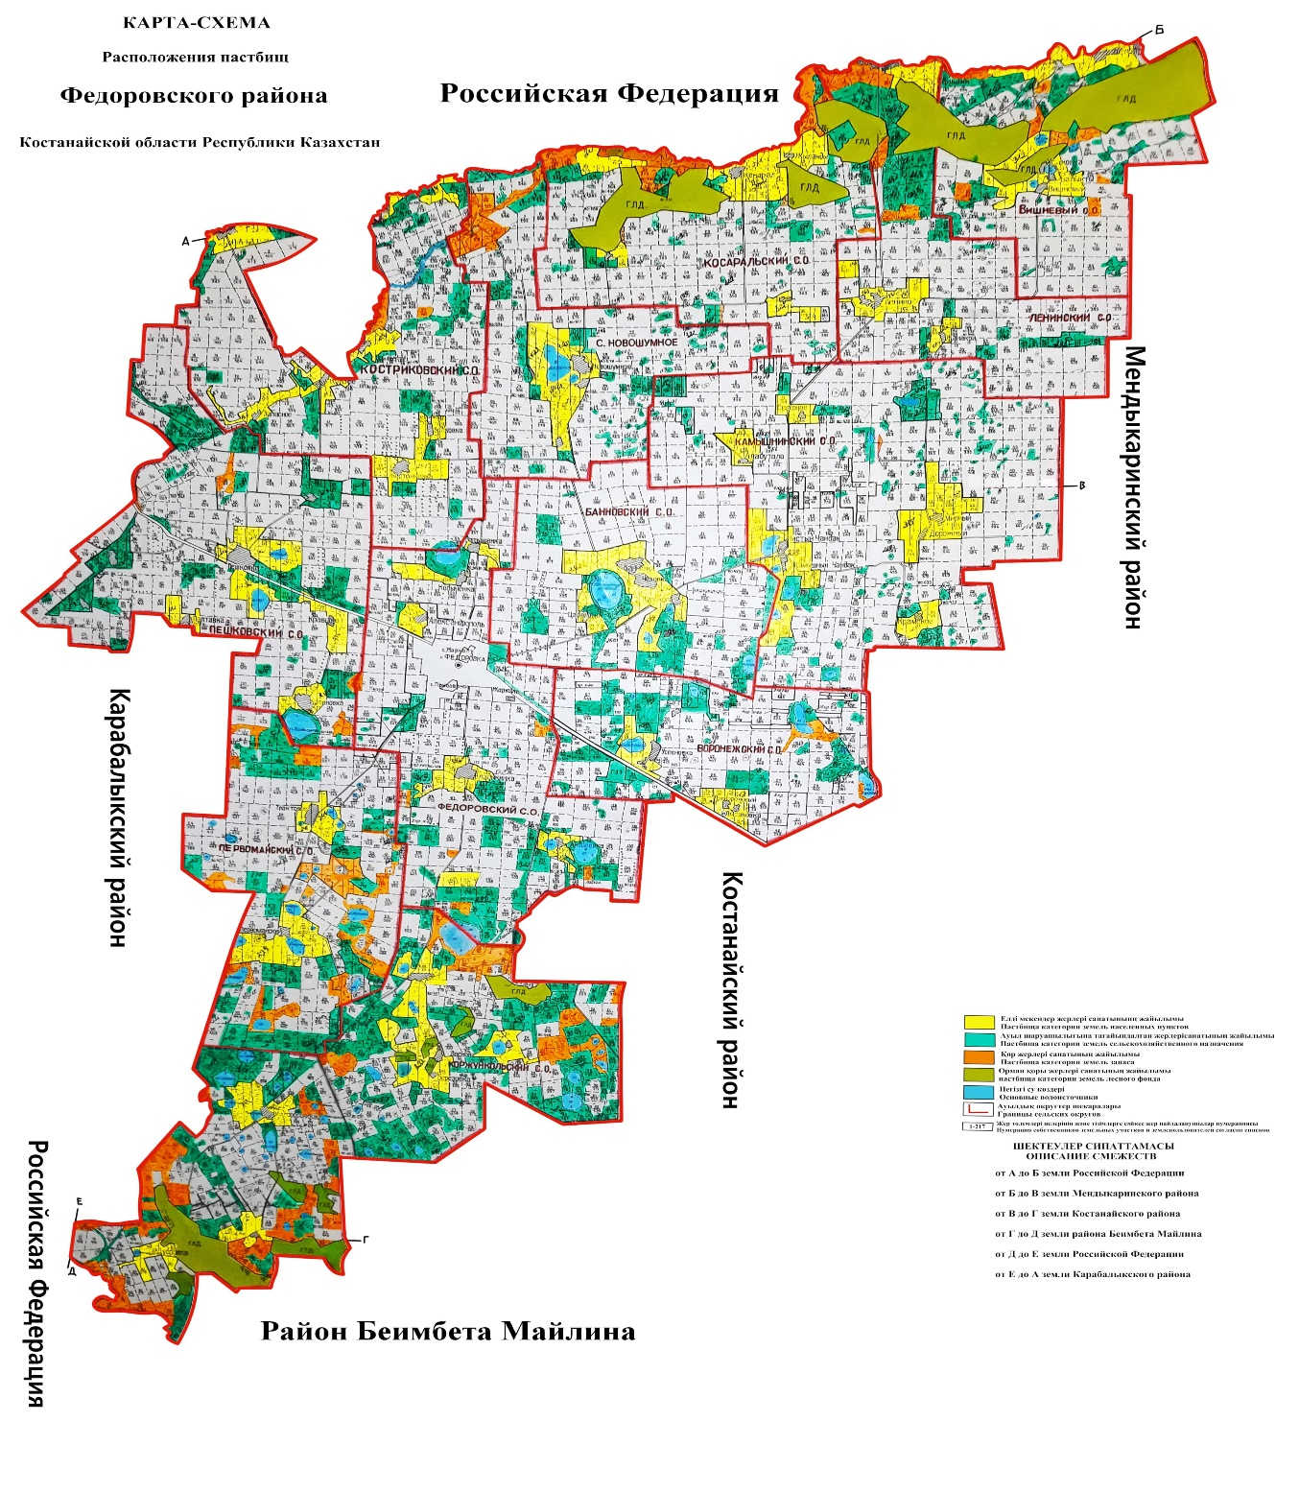

**Список землепользователей земельных участков, прилагаемый к схеме (карте) расположения пастбищ Федоровского района**

|  |  |
| --- | --- |
| № | Фамилия, Имя, Отчество, землепользователей |
| 1 | Айтленов Александр Азаматович |
| 2 | Акулов Мукамбетжан Каржауович |
| 3 | Андреев Юрий Юрьевич |
| 4 | Атепилев Бектимыс Тюлюмысович |
| 5 | Атепилев Мурат Тюлюмысович |
| 6 | Атепилева Светлана Тюлюмысовна |
| 7 | Байменов Малик Жумагалеевич |
| 8 | Барзилов Андрей Анатольевич |
| 9 | Батт Андрей Яковлевич |
| 10 | Безбабный Анатолий Иванович |
| 11 | Безбабный Валерий Иванович |
| 12 | Бексеитов Айдарбек Жумагазиевич |
| 13 | Бердюгина Татьяна Николаевна |
| 14 | Богданов Николай Васильевич |
| 15 | Бойко Михаил Владимирович |
| 16 | Бублик Владимир Васильевич |
| 17 | Бублик Владимир Владимирович |
| 18 | Бублик Юрий Васильевич |
| 19 | Бугрей Татьяна Петровна |
| 20 | Вирт Федор Яковлевич |
| 21 | Водяницкая Татьяна Валерьевна |
| 22 | Ворнат Татьяна Николаевна |
| 23 | Галиев Кайрат Урынтаевич |
| 24 | Генкуленко Наталья Алексеевна |
| 25 | Геря Владимир Николаевич |
| 26 | Горбань Игорь Николаевич |
| 27 | Грибак Андрей Николаевич |
| 28 | Грибак Вячеслав Николаевич |
| 29 | Грибко Владимир Григорьевич |
| 30 | Губский Алексей Алексеевич |
| 31 | Дель Сергей Юрьевич |
| 32 | Дзядзина Алла Борисовна |
| 33 | Емельянова Мария Савельевна |
| 34 | Ержанова Кульбаги Жаксыбаевна |
| 35 | Ермагамбетов Нуржан Кабибуллинович |
| 36 | Жунусова Толкын Еренбековна |
| 37 | Журкабаев Акылбек Салемжанович |
| 38 | Журкабаев Жумабек Сатаевич |
| 39 | Заваруев Александр Федорович |
| 40 | Заверуха Владимир Николаевич |
| 41 | Заверюха Николай Владимирович |
| 42 | Завощенко Владимир Петрович |
| 43 | Запорожану Олег Семенович |
| 44 | Иващенко Александр Николаевич |
| 45 | Исмагулова Татьяна Алексеевна |
| 46 | Казак Александр Валерьевич |
| 47 | Кимельбаев Тимур Шагатаевич |
| 48 | Клубов Валерий Корнеевич |
| 49 | Коваль Владимир Григорьевич |
| 50 | Коврижных Олег Анатольевич |
| 51 | Коврижных Татьяна Алексеевна |
| 52 | Коктанова Дина Иставлетовна |
| 53 | Купбаев Айтлес Амирбекович |
| 54 | Липский Борис Яковлевич |
| 55 | Литвин Василий Иванович |
| 56 | Луценко Нина Прокофьевна |
| 57 | Марченко Николай Владимирович |
| 58 | Махмутов Дастан Батыргалиевич |
| 59 | Музыченко Евгений Николаевич |
| 60 | Муканов Сагенбай Сакенович |
| 61 | Мялин Александр Викторович |
| 62 | Нечитайло Василий Михайлович |
| 63 | Омарбеков Тюлеген Салимович |
| 64 | Оджахвердиев Мухтар Мамедович |
| 65 | Ольховский Александр Сергеевич |
| 66 | Омаров Гашим Али-Оглы |
| 67 | Орлянский Виктор Григорьевич |
| 68 | Павенко Вера Васильевна |
| 69 | Пигарев Евгений Викторович |
| 70 | Показаньев Сергей Алексеевич |
| 71 | Пфунт Иосиф Францевич |
| 72 | Редько Анатолий Анатольевич |
| 73 | Садаков Александр Александрович |
| 74 | Самохвал Николай Михайлович |
| 75 | Сарана Андрей Николаевич |
| 76 | Светлаков Юрий Аркадьевич |
| 77 | Сералинова Шолпан Урумбасаровна |
| 78 | Сергеев Анатолий Константинович |
| 79 | Сибекин Александр Иванович |
| 80 | Соколовский Виктор Иосифович |
| 81 | Сологуб Сергей Викторович |
| 82 | Стась Евгений Николаевич |
| 83 | Тарасенко Олег Геннадьевич |
| 84 | Тимотин Антон Афанасьевич |
| 85 | Тимошенко Николай Николаевич |
| 86 | Туменбаева Бахиткуль Ерсултановна |
| 87 | Тюлегенов Эдуард Амержанович |
| 88 | Уразбаев Аблай Жанайдарович |
| 89 | Уразбаева Сауле Касымхановна |
| 90 | Церр Сергей Александрович |
| 91 | Чемурзиева Диана Сулимановна |
| 92 | Шабанов Максим Викторович |
| 93 | Шадрина Дарья Константиновна |
| 94 | Товарищество с ограниченной ответственностью "Алтын жаз-2004" |
| 95 | Товарищество с ограниченной ответственностью "Алтын жер" |
| 96 | Товарищество с ограниченной ответственностью "Акулов" |
| 97 | Товарищество с ограниченной ответственностью "Бейбарс Grain" |
| 98 | Товарищество с ограниченной ответственностью "БЕК+" |
| 99 | Товарищество с ограниченной ответственностью "Беркут" |
| 100 | Товарищество с ограниченной ответственностью "Большанское" |
| 101 | Товарищество с ограниченной ответственностью "БРИЗ-2020" |
| 102 | Товарищество с ограниченной ответственностью "ВишнҰвое" |
| 103 | Товарищество с ограниченной ответственностью "Галант" |
| 104 | Товарищество с ограниченной ответственностью "Гранд" |
| 105 | Товарищество с ограниченной ответственностью "Дала жемис" |
| 106 | Товарищество с ограниченной ответственностью "Жанахай" |
| 107 | Товарищество с ограниченной ответственностью "Запасное" |
| 108 | Товарищество с ограниченной ответственностью "Каракопа" |
| 109 | Товарищество с ограниченной ответственностью "Кварта-1" |
| 110 | Товарищество с ограниченной ответственностью "Олжа Алтын-Инвест" |
| 111 | Товарищество с ограниченной ответственностью "Пшеничное" |
| 112 | Товарищество с ограниченной ответственностью "Светлый Джарколь" |
| 113 | Товарищество с ограниченной ответственностью "Сельхозтехника" |
| 114 | Товарищество с ограниченной ответственностью "СУЛУ ЖЕР" |
| 115 | Товарищество с ограниченной ответственностью "Тогызбай-Агро" |
| 116 | Товарищество с ограниченной ответственностью "Турар" |
| 117 | Товарищество с ограниченной ответственностью "Чандак" |

|  |  |
| --- | --- |
|  | Приложение 2 |
|  | к Плану по управлению |
|  | пастбищами и их использованию |
|  | по Федоровскому району |
|  | на 2022-2023 годы |

**Приемлемые схемы пастбищеоборотов**

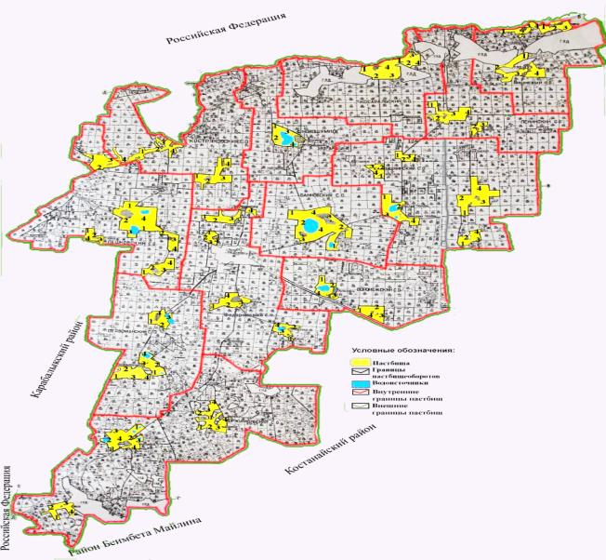

|  |  |  |  |  |
| --- | --- | --- | --- | --- |
| Годы | Загон 1 | Загон 2 | Загон 3 | Загон 4 |
| 2022 | весенне-летний сезон 1 | летний сезон 2 | осенний сезон 3 | отдыхающий загон |
| 2023 | отдыхающий загон | весенне-летний сезон 1 | летний сезон 2 | осенний сезон 3 |

      Примечание: 1, 2, 3, 4 - очередность использования загонов в году.

|  |  |
| --- | --- |
|  | Приложение 3 |
|  | к Плану по управлению |
|  | пастбищами и их использованию |
|  | по Федоровскому району |
|  | на 2022-2023 годы |

**Карта с обозначением внешних и внутренних границ и площадей пастбищ, в том числе сезонных, объектов пастбищной инфраструктуры**

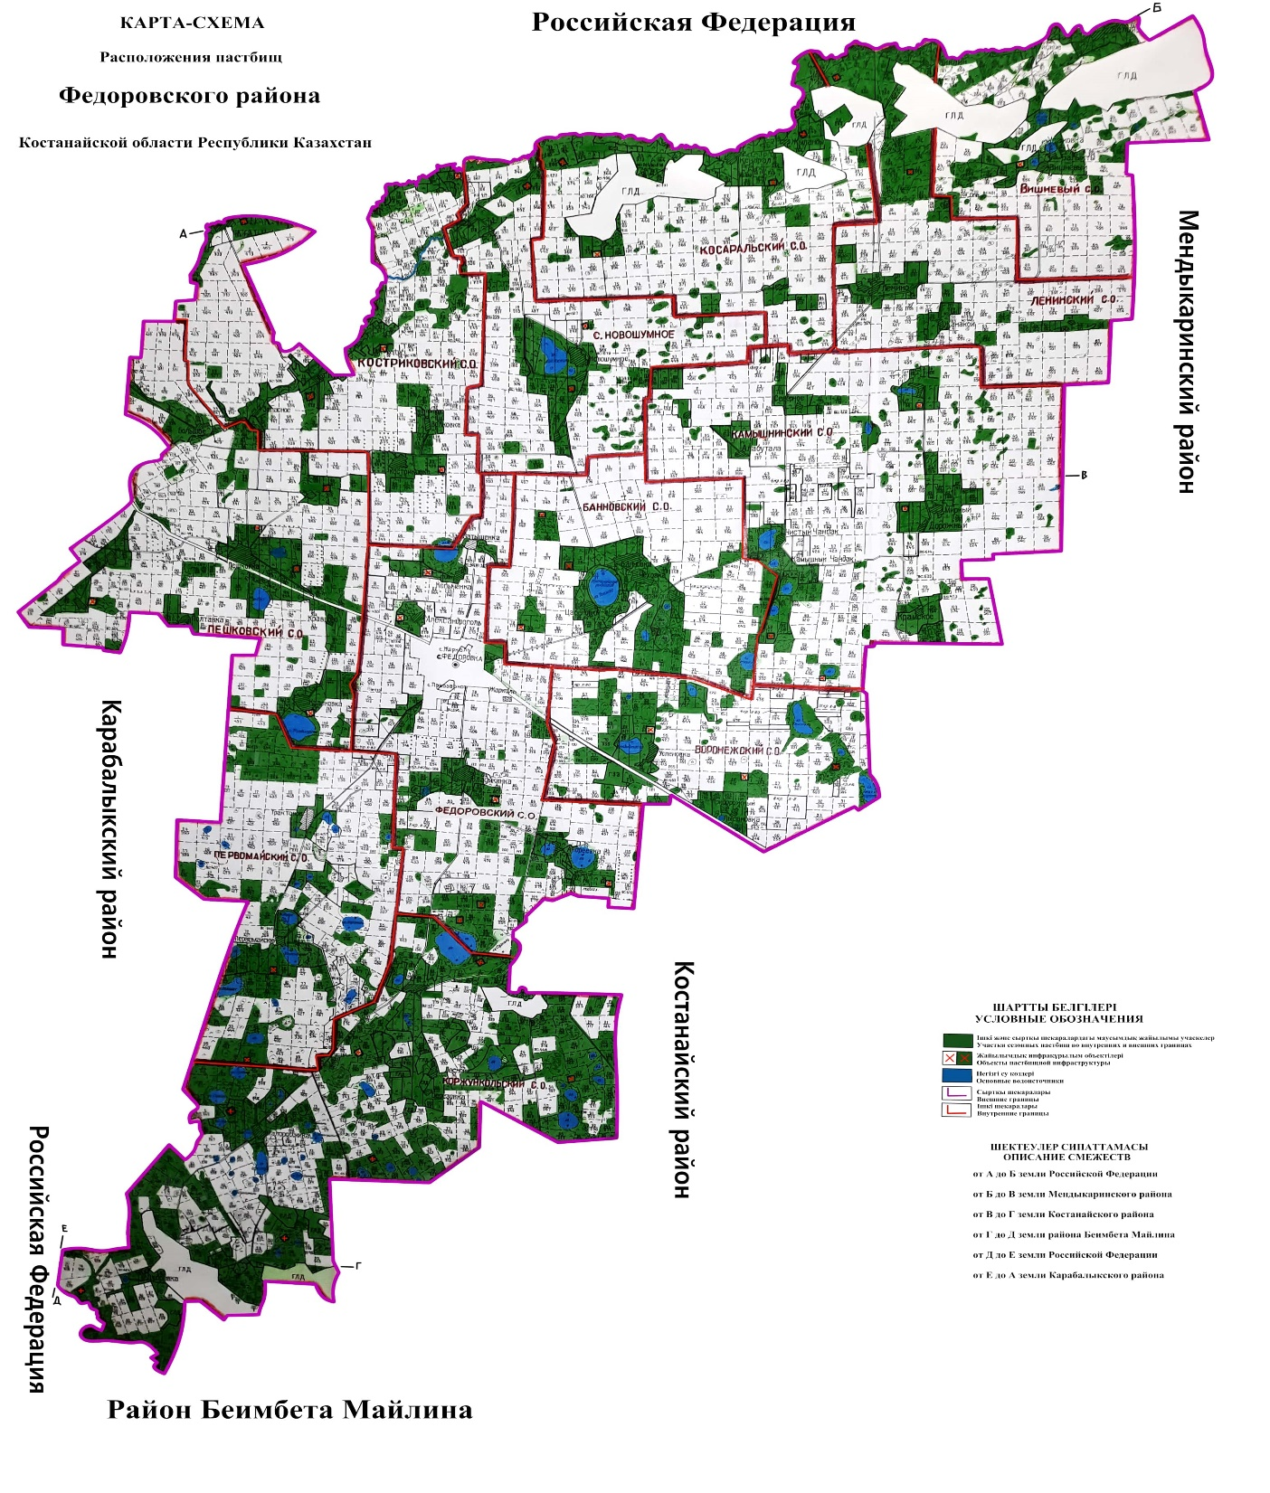

      Площади сезонных пастбищ по Федоровскому району составляют 181360 гектара.

      В том числе на землях сельскохозяйственного назначения 82495 гектаров, на землях населенных пунктов 53123 гектара, на землях лесного фонда 2114 гектаров, на землях запаса 43628 гектар.

|  |  |
| --- | --- |
|  | Приложение 4 |
|  | к Плану по управлению |
|  | пастбищами и их использованию |
|  | по Федоровскому району |
|  | на 2022-2023 годы |

**Схема доступа пастбищепользователей к водоисточникам (озерам, рекам, прудам, копаням, оросительным или обводнительным каналам, трубчатым или шахтным колодцам), составленная согласно норме потребления воды**

      Среднесуточная норма потребления воды на одно сельскохозяйственное животное определяется в соответствии с Методикой по разработке удельных норм водопотребления и водоотведения, утвержденной приказом Заместителя Премьер-Министра Республики Казахстан - Министра сельского хозяйства Республики Казахстан от 30 декабря 2016 года № 545 (зарегистрировано в Реестре государственной регистрации нормативных правовых актов под № 14827).

      Оросительных или обводнительных каналов, трубчатых или шахтных колодцев на территории района не имеется.

**Схемы доступа пастбищепользователей к водоисточникам**

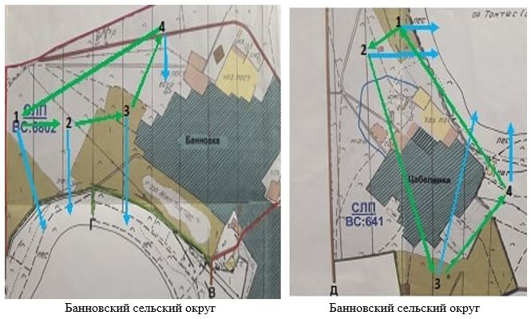

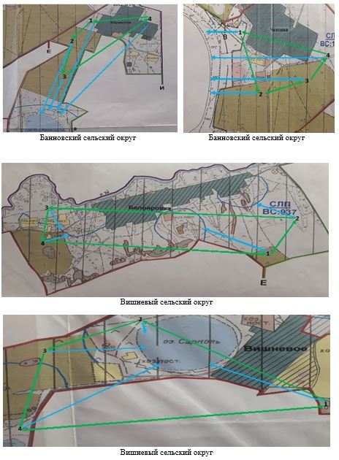

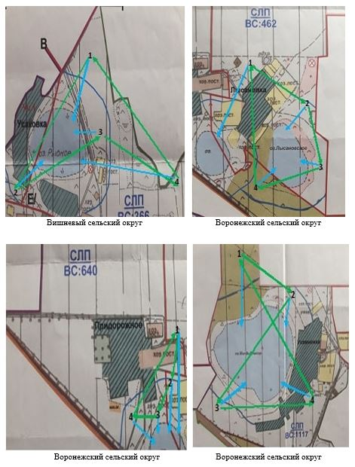

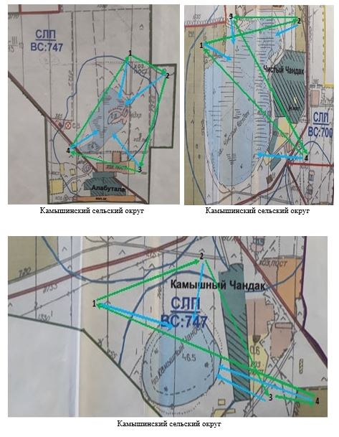

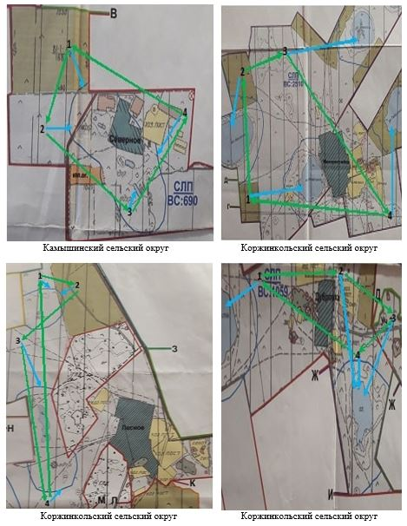

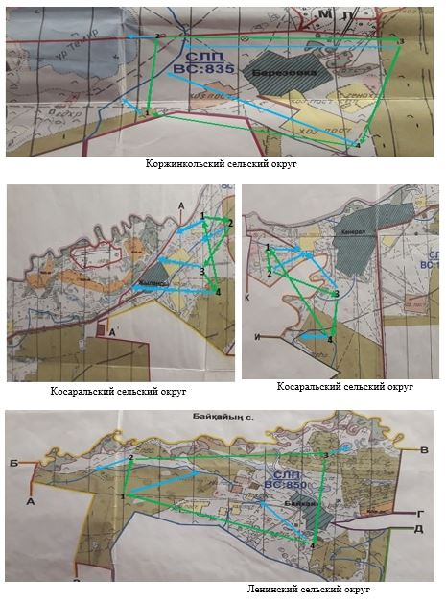

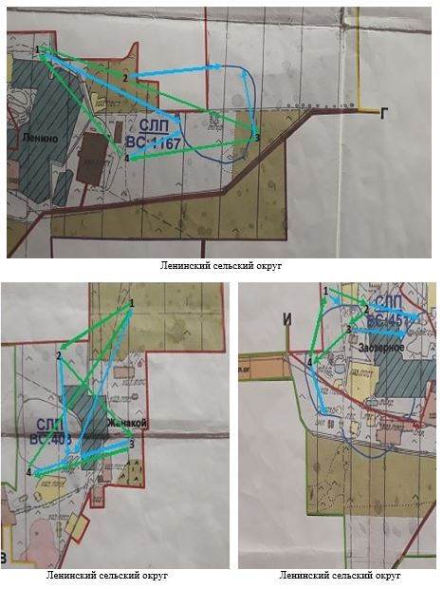

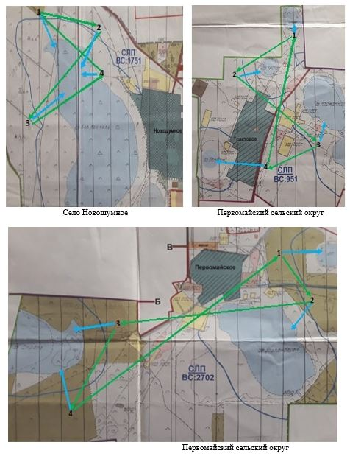

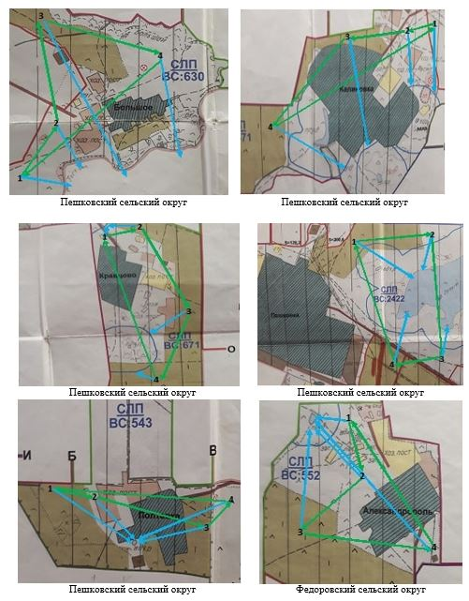

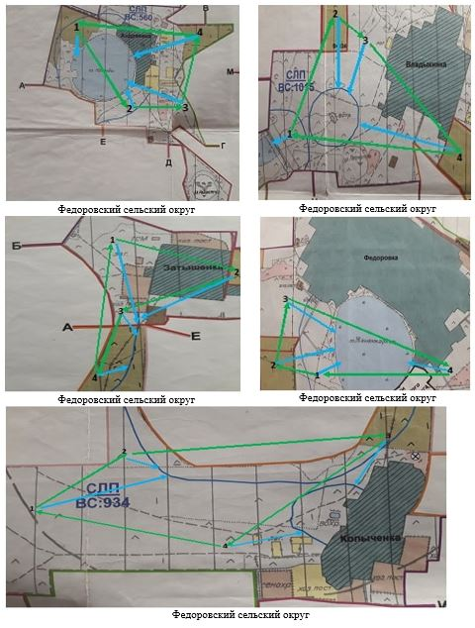

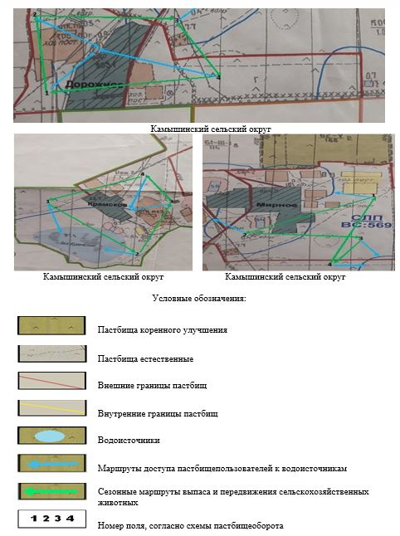

|  |  |
| --- | --- |
|  | Приложение 5 |
|  | к Плану по управлению |
|  | пастбищами и их использованию |
|  | по Федоровскому району |
|  | на 2022-2023 годы |

**Схема перераспределения пастбищ для размещения поголовья сельскохозяйственных животных физических и (или) юридических лиц, у которых отсутствуют пастбища, и перемещения его на предоставляемые пастбища**

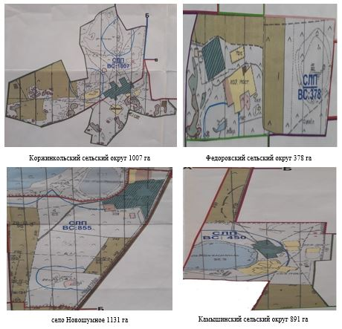

|  |  |
| --- | --- |
|  | Приложение 6 |
|  | к Плану по управлению |
|  | пастбищами и их использованию |
|  | по Федоровскому району |
|  | на 2022-2023 годы |

**Схема размещения поголовья сельскохозяйственных животных на отгонных пастбищах физических и (или) юридических лиц, не обеспеченных пастбищами, расположенными при селе, сельском округе**

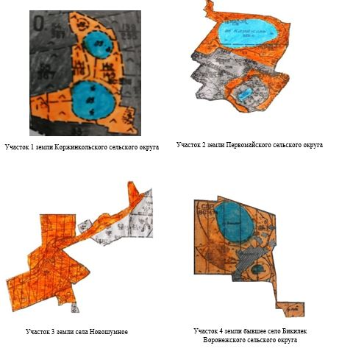

|  |  |
| --- | --- |
|  | Приложение 7 |
|  | к Плану по управлению |
|  | пастбищами и их использованию |
|  | по Федоровскому району |
|  | на 2022-2023 годы |

**Календарный график по использованию пастбищ, устанавливающий сезонные маршруты выпаса и передвижения сельскохозяйственных животных**

|  |  |  |  |  |  |  |  |  |  |
| --- | --- | --- | --- | --- | --- | --- | --- | --- | --- |
| № | Наименование сел, сельских округов | Количество загонов в 2022 году | | | | Количество загонов в 2023 году | | | |
| 1 | 2 | 3 | 4 | 1 | 2 | 3 | 4 |
| 1 | Банновский | отдыхающий загон | весенне-летний сезон | летний сезон | летне-осенний сезон | весенне-летний сезон | отдыхающий загон | летний сезон | летне-осенний сезон |
| 2 | Воронежский | весенне-летний сезон | летний сезон | отдыхающий загон | летне-осенний сезон | весенне-летний сезон | летний сезон | летне-осенний сезон | отдыхающий загон |
| 3 | Вишневый | весенне-летний сезон | летний сезон | отдыхающий загон | летне-осенний сезон | весенне-летний сезон | летний сезон | летне-осенний сезон | отдыхающий загон |
| 4 | Камышинский | отдыхающий загон | весенне-летний сезон | летний сезон | летне-осенний сезон | весенне-летний сезон | отдыхающий загон | летний сезон | летне-осенний сезон |
| 5 | Коржинкольский | весенне-летний сезон | летний сезон | летне-осенний сезон | отдыхающий загон | весенне-летний сезон | летний сезон | отдыхающий загон | летне-осенний сезон |
| 6 | Косаральский | весенне-летний сезон | отдыхающий загон | летний сезон | летне-осенний сезон | отдыхающий загон | весенне-летний сезон | летний сезон | летне-осенний сезон |
| 7 | Костряковский | отдыхающий загон | весенне-летний сезон | летний сезон | летне-осенний сезон | весенне-летний сезон | отдыхающий загон | летний сезон | летне-осенний сезон |
| 8 | Ленинский | отдыхающий загон | весенне-летний сезон | летний сезон | летне-осенний сезон | весенне-летний сезон | отдыхающий загон | летний сезон | летне-осенний сезон |
| 9 | село Новошумное | весенне-летний сезон | летний сезон | отдыхающий загон | летне-осенний сезон | весенне-летний сезон | летний сезон | летне-осенний сезон | отдыхающий загон |
| 10 | Первомайский | весенне-летний сезон | летний сезон | летне-осенний сезон | отдыхающий загон | отдыхающий загон | весенне-летний сезон | летний сезон | летне-осенний сезон |
| 11 | Пешковский | весенне-летний сезон | отдыхающий загон | летний сезон | летне-осенний сезон | весенне-летний сезон | летний сезон | отдыхающий загон | летне-осенний сезон |
| 12 | Федоровский | весенне-летний сезон | отдыхающий загон | летний сезон | летне-осенний сезон | весенне-летний сезон | летний сезон | отдыхающий загон | летне-осенний сезон |

|  |  |
| --- | --- |
|  | Приложение 7-1 |
|  | к Плану по управлению |
|  | пастбищами и их использованию |
|  | по Федоровскому району |
|  | на 2022-2023 годы |

**Карта с обозначением внешних и внутренних границ и площадей пастбищ, необходимых для удовлетворения нужд населения для выпаса сельскохозяйственных животных личного подворья, в зависимости от местных условий и особенностей**

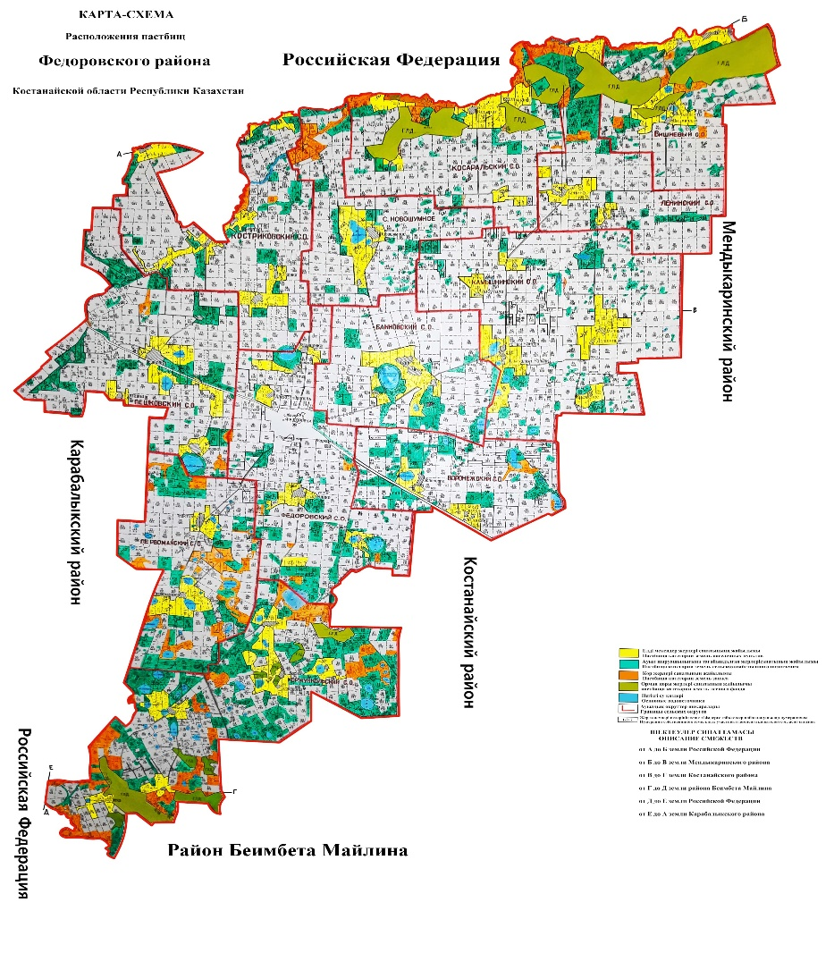

**Площадь пастбищ в разрезе сел и сельских округов Федоровского района**

|  |  |  |  |  |  |  |
| --- | --- | --- | --- | --- | --- | --- |
| № п/п | Наименование сел, сельских округов | Общая площадь пастбищ, га | Из них по категориям: | | | |
| Земли населенных пунктов | Земли КХ и ТОО | Земли лесного фонда | Земли запаса |
| 1 | Банновский | 9152 | 4219 | 3542 |  | 1391 |
| 2 | Воронежский | 8829 | 1801 | 4885 |  | 2143 |
| 3 | Вишневый | 9336 | 3316 | 2856 |  | 3164 |
| 4 | Камышинский | 15163 | 7416 | 6500 |  | 1247 |
| 5 | Коржинкольский | 43106 | 7067 | 17540 | 463 | 18036 |
| 6 | Косаральский | 11477 | 2777 | 2505 | 1651 | 4544 |
| 7 | Костряковский | 13168 | 3199 | 9964 |  | 5 |
| 8 | Ленинский | 8104 | 3023 | 2989 |  | 2092 |
| 9 | село Новошумное | 9349 | 4079 | 3736 |  | 1534 |
| 10 | Первомайский | 16374 | 4748 | 7111 |  | 4515 |
| 11 | Пешковский | 13006 | 5077 | 7554 |  | 375 |
| 12 | Федоровский | 24296 | 6401 | 13313 |  | 4582 |
| Итого: | | 181360 | 53123 | 82495 | 2114 | 43628 |

© 2012. РГП на ПХВ «Институт законодательства и правовой информации Республики Казахстан» Министерства юстиции Республики Казахстан